Министерство науки и высшего образования Российской Федерации

Муромский институт (филиал)

Федерального государственного бюджетного образовательного учреждения высшего образования

«Владимирский государственный университет   
имени Александра Григорьевича и Николая Григорьевича Столетовых»

Факультет ИТР

Кафедра ПИн

*Лабораторная №1*

По Разработка кроссплатформенных приложений

Тема Язык разметки FXML и компоновка приложения

Руководитель

Кульков Я.Ю.

(фамилия, инициалы)

(подпись) (дата)

Студент ПИн-121

(группа)

Ермилов М.В.

(фамилия, инициалы)

(подпись) (дата)

Муром 2024

**Лабораторная №1**

**Тема:** Язык разметки FXML и компоновка приложения

**Цель:** изучить создание javafx-приложений с использованием языка разметки fxml.

**Задачи:**   
1. Разметка с использованием вложенных контейнеров  
2. Ввод значений в текстовые поля  
3. Дублировать ввод значение с использованием компонента Slider c фиксированным набором значений.  
4. Использовать стили CSS для оформления приложения.  
5. Добавить кнопку для сброса всех значений и установки Slider на начальное значение.

**Ход работы:**

**Код из файла Main.java:**package com.example.work;
  
  
import javafx.application.Application;
  
import javafx.fxml.FXMLLoader;
  
import javafx.scene.Scene;
  
import javafx.stage.Stage;
  
  
import java.io.IOException;
  
  
public class Main extends Application {
  
 @Override
  
 public void start(Stage stage) throws IOException {
  
 FXMLLoader fxmlLoader = new FXMLLoader(HelloApplication.class.getResource("main-window.fxml"));
  
 Scene scene = new Scene(fxmlLoader.load(), 450, 400);
  
 stage.setMinHeight(400);
  
 stage.setMinWidth(450);
  
 stage.setTitle("main!");
  
 stage.setScene(scene);
  
 stage.show();
  
 }
  
 public static void main(String[] args) {
  
 launch();
  
 }
  
}

**Код из файла MainController.java:**package com.example.work;
  
  
import javafx.fxml.FXML;
  
import javafx.scene.control.Slider;
  
import javafx.scene.control.TextField;
  
  
public class MainController {
  
 @FXML
  
 private TextField InputA, InputB, InputC;
  
 @FXML
  
 private Slider SliderA, SliderB, SliderC;
  
 @FXML
  
 private void Check(){
  
 Triangle triangle = new Triangle(InputA.getText(), InputB.getText(), InputC.getText());
  
 triangle.Check();
  
 }
  
 @FXML
  
 private void DragA(){
  
 Drag(InputA, SliderA.getValue());
  
 }
  
 @FXML
  
 private void DragB(){
  
 Drag(InputB, SliderB.getValue());
  
 }
  
 @FXML
  
 private void DragC(){
  
 Drag(InputC, SliderC.getValue());
  
 }
  
 private void Drag(TextField field, double value){
  
 value -= value % 0.1;
  
 field.setText(value + "");
  
 }
  
}

**Код из файла Triangle.java:**package com.example.work;
  
  
import javafx.scene.control.Alert;
  
import javafx.scene.control.TextField;
  
  
public class Triangle {
  
 private String A, B, C;
  
 public Triangle(String a, String b, String c){
  
 A = a;
  
 B = b;
  
 C = c;
  
 }
  
 public void Check(){
  
 double a, b, c;
  
 try {
  
 a = Parse(A);
  
 b = Parse(B);
  
 c = Parse(C);
  
 }catch (Exception e){
  
 AlertError(e.getMessage());
  
 return;
  
 }
  
 if(a + b > c && b + c > a && c + a > b){
  
 Alert alert = new Alert(Alert.AlertType.ERROR);
  
 alert.setTitle("Результат!");
  
 alert.setHeaderText("Ваш треугольник:");
  
 if(a == b && b == c){
  
 alert.setContentText("Равностороний!");
  
 }else if(a == b || b == c || c == a){
  
 alert.setContentText("Равноедренный!");
  
 }else{
  
 double A, B;
  
 if(a > b && a > c){
  
 A = a*a;
  
 B = b*b + c*c;
  
 }else if(b > a && b > c){
  
 A = b*b;
  
 B = a*a + c*c;
  
 }else{
  
 A = c*c;
  
 B = b*b + a*a;
  
 }
  
 if(A == B){
  
 alert.setContentText("Прямоугольный!");
  
 }else if(A > B){
  
 alert.setContentText("Тупой!");
  
 }else{
  
 alert.setContentText("Острый!");
  
 }
  
 }
  
 alert.showAndWait();
  
 }else{
  
 AlertError("Треугольник с вашими сторонами, не может существовать!");
  
 }
  
 }
  
 private double Parse(String text) throws Exception {
  
 double a;
  
 try {
  
 a = Double.parseDouble(text);
  
 }catch (Exception e){
  
 throw new Exception("'" + text + "' Не является числом!");
  
 }
  
 if(a > 0){
  
 return a;
  
 }
  
 throw new Exception("'" + text + "' является недопустимым числом!");
  
 }
  
  
 private void AlertError(String text){
  
 Alert alert = new Alert(Alert.AlertType.ERROR);
  
 alert.setTitle("Ошибка!");
  
 alert.setHeaderText("Данные введены не коректно!");
  
 alert.setContentText(text);
  
 alert.showAndWait();
  
 }
  
}

**Код из файла main-window.css:**.button{
  
 -fx-border-radius: 10;
  
 -fx-background-radius: 10;
  
 -fx-max-width: 400;
  
 -fx-cursor: hand;
  
}
  
.button:hover{
  
 -fx-background-color: #7109AA;
  
}
  
.button:pressed{
  
 -fx-background-color: #5F2580;
  
}
  
  
.elem{
  
 -fx-background-color: #9F3ED5;
  
 -fx-border-color: #48036F;
  
 -fx-border-width: 2;
  
 -fx-min-width: 100;
  
 -fx-pref-height: 35;
  
 -fx-padding: 5px;
  
 -fx-border-insets: 5px;
  
 -fx-background-insets: 5px;
  
 -fx-font-size: 14;
  
}
  
.input{
  
 -fx-prompt-text-fill: #7109AA;
  
 -fx-cursor: text;
  
}
  
.text{
  
 -fx-text-fill: #48036F;
  
 -fx-font-family: Arial Black;
  
}
  
.title{
  
 -fx-font-size: 24;
  
 -fx-padding: 15px;
  
}
  
.title2{
  
 -fx-font-size: 14;
  
}
  
.background{
  
 -fx-background-color: #9F3ED5;
  
}
  
.slider{
  
 -fx-min-width: 100;
  
}

**Код из файла main-window.fxml:**<?xml version="1.0" encoding="UTF-8"?>  
  
<?import java.lang.String?>  
<?import javafx.scene.Group?>  
<?import javafx.scene.control.Button?>  
<?import javafx.scene.control.Label?>  
<?import javafx.scene.control.Slider?>  
<?import javafx.scene.control.TextField?>  
<?import javafx.scene.layout.VBox?>  
  
<VBox alignment="CENTER" prefHeight="400.0" prefWidth="400.0" styleClass="background" stylesheets="@main-window.css" xmlns="http://javafx.com/javafx/21" xmlns:fx="http://javafx.com/fxml/1" fx:controller="com.example.work.MainController">  
 <children>  
 <Label text="Введите данные о треугольнике" textAlignment="CENTER" wrapText="true">  
 <styleClass>  
 <String fx:value="text" />  
 <String fx:value="title" />  
 </styleClass>  
 </Label>  
 <Group>  
 <children>  
 <TextField fx:id="InputA" layoutX="75.0" layoutY="-1.0" promptText="Введите число">  
 <styleClass>  
 <String fx:value="elem" />  
 <String fx:value="input" />  
 <String fx:value="text" />  
 </styleClass>  
 </TextField>  
 <Slider fx:id="SliderA" layoutX="81.0" layoutY="43.0" onMouseDragged="#DragA" prefHeight="14.0" prefWidth="170.0" />  
 <Label layoutX="-59.0" layoutY="11.0" text="Введите сторону A">  
 <styleClass>  
 <String fx:value="text" />  
 <String fx:value="title2" />  
 </styleClass>  
 </Label>  
 </children>  
 </Group>  
 <Group>  
 <children>  
 <TextField fx:id="InputB" layoutX="75.0" layoutY="-1.0" promptText="Введите число">  
 <styleClass>  
 <String fx:value="elem" />  
 <String fx:value="input" />  
 <String fx:value="text" />  
 </styleClass>  
 </TextField>  
 <Slider fx:id="SliderB" layoutX="81.0" layoutY="43.0" onMouseDragged="#DragB" prefHeight="14.0" prefWidth="170.0" />  
 <Label layoutX="-59.0" layoutY="11.0" text="Введите сторону B">  
 <styleClass>  
 <String fx:value="text" />  
 <String fx:value="title2" />  
 </styleClass>  
 </Label>  
 </children>  
 </Group>  
 <Group>  
 <children>  
 <TextField fx:id="InputC" layoutX="75.0" layoutY="-1.0" promptText="Введите число">  
 <styleClass>  
 <String fx:value="elem" />  
 <String fx:value="input" />  
 <String fx:value="text" />  
 </styleClass>  
 </TextField>  
 <Slider fx:id="SliderC" layoutX="81.0" layoutY="43.0" onMouseDragged="#DragC" prefHeight="14.0" prefWidth="170.0" />  
 <Label layoutX="-59.0" layoutY="11.0" text="Введите сторону C">  
 <styleClass>  
 <String fx:value="text" />  
 <String fx:value="title2" />  
 </styleClass>  
 </Label>  
 </children>  
 </Group>  
 <Button alignment="CENTER" contentDisplay="CENTER" maxWidth="1.7976931348623157E308" mnemonicParsing="false" onMouseClicked="#Check" prefHeight="35.0" prefWidth="358.0" text="Проверить">  
 <styleClass>  
 <String fx:value="elem" />  
 <String fx:value="text" />  
 </styleClass>  
 </Button>  
 </children>  
</VBox>

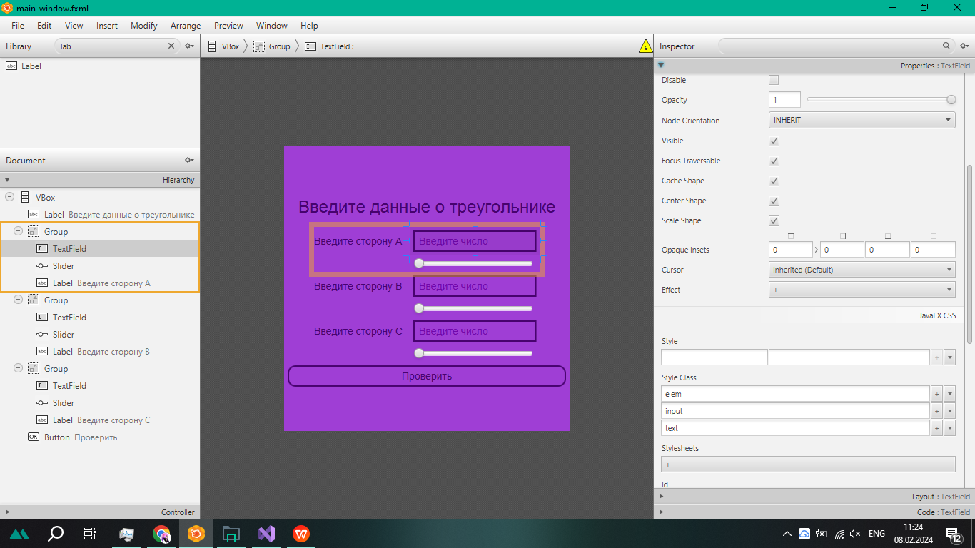

Рисунок 1 - пример настройки интерфейса.

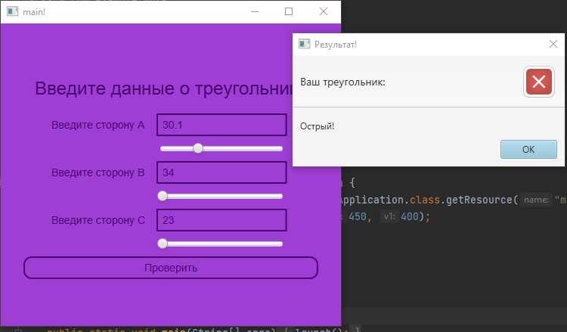

Рисунок 2 - пример работы программы.